2º curso / 2º cuatr.  Grado Ing. Inform.  Doble Grado Ing. Inform. y Mat. |  | Arquitectura de Computadores (AC)  Cuaderno de prácticas.  Bloque Práctico 4. Optimización de código  Estudiante (nombre y apellidos): Adrián Portillo Sánchez  Grupo de prácticas: A2  Fecha de entrega:  Fecha evaluación en clase:

Versión de gcc utilizada: gcc version 4.8.2 (Ubuntu 4.8.2-19ubuntu1)
Adjunte el contenido del fichero /proc/cpuinfo de la máquina en la que ha tomado las medidas

Processor : 0 / 1 / 2 / 3
vendor_id : GenuineIntel
cpu family : 6
model : 58
model name : Intel(R) Core(TM) i5-3210M CPU @ 2.50GHz
stepping : 9
microcode : 0x19
cpu MHz : 2497.301
cache size : 6144 KB
physical id : 0 / 1 / 2 / 3
siblings : 4
core id : 0 / 1 / 2/ 3
cpu cores : 4
apicid : 0
initial apicid : 0 / 1 / 2 / 3
fpu : yes
fpu_exception : yes
cpuid level : 5
wp : yes
flags : fpu vme de pse tsc msr pae mce cx8 apic sep
mtrr pge mca cmov pat pse36 clflush mmx fxsr sse sse2 ht syscall nx
rdtscp lm constant_tsc rep_good nopl pni ssse3 lahf_lm
bogomips : 4994.60
clflush size : 64
cache_alignment : 64
address sizes : 36 bits physical, 48 bits virtual
power management:

- Para el núcleo que se muestra en la Figura 1 (ver guion de prácticas), y para un programa que implemente la multiplicación de matrices:
  - Modifique el código C para reducir el tiempo de ejecución del mismo. Justifique los tiempos obtenidos a partir de la modificación realizada.
  - Genere los programas en ensamblador para los programas modificados obtenidos en el punto anterior considerando las distintas opciones de optimización del compilador (-O1, -O2,...) e incorpórelos al cuaderno de prácticas. Compare los tiempos de ejecución de las versiones de código ejecutable obtenidas con las distintas opciones de optimización y explique las diferencias en tiempo a partir de las características de dichos códigos. Destaque las diferencias en el código ensamblador.
  - (Ejercicio EXTRA) Intente mejorar los resultados obtenidos transformando el código ensamblador del programa para el que se han conseguido las mejores prestaciones de tiempo
A) MULTIPLICACIÓN DE MATRICES:
CÓDIGO FUENTE: pmm-secuencial-modificado.cpp

#include <functional>
#include <numeric>
#include <random>
#include <time.h>
#include <iostream>

const int N = 5000, REP = 4000;

std::default_random_engine generator(N * REP);
std::uniform_int_distribution<int> distribution(0, 9);
auto rng = std::bind(distribution, generator);

struct S {
int a[N], b[N];
S(){
for(int i=0; i<N; ++i){
a[i] = rng();
b[i] = rng();
}
}
} s;

int main() {

time_t t_inicio, t_final;
double tiempo;
int R[REP];
t_inicio=clock();

for (int ii = 0; ii < REP; ++ii)
{
int X1, X2;
for (int i = 0; i < N; ++i){
X1 = 2 * s.a[i] + ii;
X2 = 3 * s.b[i] – ii;
}
if (X1 < X2)
R[ii] = X1;
else
R[ii] = X2;
}

t_final=clock();
tiempo = ((double)(t_final – t_inicio))/CLOCKS_PER_SEC;
std::cout << tiempo << "\n";
return std::accumulate(R, R + REP, 0);

}

MODIFICACIONES REALIZADAS:
Modificación a) Desenrollado de bucle mas interno
–explicación-: Se reducen las instrucciones de salto pero sigue habiendo la misma
cantdad de instrucciones de ejecucion.
Modificación b) Inicializamos una de las matrices como “su traspuesta”
–explicación-: Se mejora el acceso a los datos por el principio de localizacion espacial.

Modificación | -O0 | -O1 | -O2 | -O3 | -Os
Sin modificar | 0.117957 | 0.014629 | 0.014338 | 0.014687 | 0.016372
Quitando saltos | 0.064342 | 0.010197 | 0.013943 | 0.003364 | 0.008760
Inicializando traspuesta | 0.062126 | 0.013754 | 0.014113 | 0.013394 | 0.019800
Ambas modificaciones | 0.055993 | 0.008266 | 0.007522 | 0.003866 | 0.001007

COMENTARIOS SOBRE LOS RESULTADOS: El acceso a los datos influye más de lo esperado.

B) CÓDIGO FIGURA 1:
CÓDIGO FUENTE: figura1-modificado.cpp
(ADJUNTAR CÓDIGO FUENTE AL .ZIP)
#include <functional>
#include <numeric>
#include <random>
#include <time.h>
#include <iostream>

const int N = 5000, REP = 4000;
std::default_random_engine generator(N * REP);
std::uniform_int_distribution<int> distribution(0, 9);
auto rng = std::bind(distribution, generator);
struct S
{
int a[N], b[N];
S(){
for(int i=0; i<N; ++i){
a[i] = rng();
b[i] = rng();
}
}
} s;

int main()
{
time_t t_inicio, t_final;
double tiempo;
int R[REP];
t_inicio=clock();
for (int ii = 0; ii < REP; ++ii)
{
int X1, X2;
for (int i = 0; i < N; ++i){
X1 = 2 * s.a[i] + ii;
X2 = 3 * s.b[i] - ii;
}

if (X1 < X2)
R[ii] = X1;
else
R[ii] = X2;
}
t_final=clock();
tiempo = ((double)(t_final - t_inicio))/CLOCKS_PER_SEC;
std::cout << tiempo << "\n";
return std::accumulate(R, R + REP, 0);
}

MODIFICACIONES REALIZADAS:
Modificación a) Desenrollado de bucle mas interno
Modificación b) Cambio de la estructura

Modificación | -O0 | -O1 | -O2 | -O3 | -Os
Sin modificar | 0.113245 | 0.013451 | 0.014231 | 0.014687 | 0.016372
Quitando saltos | 0.064124 | 0.012431 | 0.014532 | 0.003213 | 0.008477
Cambio de la estructura | 0.063142 | 0.012135 | 0.014544 | 0.012134 | 0.014523
Ambas modificaciones | 0.055234 | 0.008344 | 0.007122 | 0.0030545 | 0.001112

- El benchmark Linpack ha sido uno de los programas más ampliamente utilizados para evaluar las prestaciones de los computadores. De hecho, se utiliza como base en la lista de los 500 computadores más rápidos del mundo (el Top500 Report). El núcleo de este programa es una rutina denominada DAXPY (Double precision- real Alpha X Plus Y) que multiplica un vector por una constante y los suma a otro vector (Lección 3/Tema 1):

for (i=1;i<=N,i++) y[i]= a*x[i] + y[i];

- Genere los programas en ensamblador para cada una de las opciones de optimización del compilador (-O1, -O2,..) y explique las diferencias que se observan en el código justificando las mejoras en velocidad que acarrean. Incorpore los códigos al cuaderno de prácticas y destaque las diferencias entre ellos.
- (Ejercicio EXTRA) Para la mejor de las opciones, obtenga los tiempos de ejecución con distintos valores de N y determine para su sistema los valores de Rmax (valor máximo del número de operaciones en coma flotante por unidad de tiempo), Nmax (valor de N para el que se consigue Rmax), y N1/2 (valor de N para el que se obtiene Rmax/2). Estime el valor de la velocidad pico (Rpico) del procesador (consulte en [4] el número de ciclos por instrucción punto flotante para la familia y modelo de procesador que está utilizando) y compárela con el valor obtenido para Rmax. -Consulte la Lección 3 del Tema 1.
CÓDIGO FUENTE: daxpy.cpp
#include <functional>
#include <numeric>
#include <random>
#include <stdio.h>
#include <stdlib.h>
#include <time.h>
#include <iostream>

using namespace std;
const int N = 5000, REP = 4000;

default_random_engine generator(N * REP);
uniform_int_distribution<int> distribution(0, 9);
auto rng = bind(distribution, generator);

void daxpy(int* A, int* B, int N, double alpha){
int i=0;
for(i=0; i<N; ++i){
A[i]= alpha*B[i] + A[i];
}
}
int main(int argc,char **argv) {
double tiempo;
time_t t_inicio, t_final;
if (argc<2) {
cout << "Faltan no componentes del vector" <<endl;
return(-1);
}
const int N=atoi(argv[1]);
//Inicializacion de los datos:
int *A = new int[N];
int *B = new int[N];
int i;
for(i=0; i<N; ++i){
A[i] = rng();
B[i] = rng();
}
const double alpha = 10.5;
t_inicio=clock();
daxpy(A, B, N, alpha);
t_final=clock();
tiempo = ((double)(t_final - t_inicio))/CLOCKS_PER_SEC;
//Imprimir resultado de la suma y el tiempo de ejecución
if(N<10){
cout <<"Vector resultado:"<<endl;
for(i=0; i<N-1; i++) {
cout << A[i] << ", ";
}
cout << A[i] << endl;
cout<<"Tiempo(seg.): "<<tiempo<<" / Tamaño Vectores: "<<N<<endl;
cout<<"Primer componente del vector resultado ["<<A[0]<<"] y el ultimo
componente del vector resultado ["<<A[N-1]<<"]\n";
}
else
cout << tiempo << endl;
delete [] A;
delete [] B;
//Eliminamos la memoria dinamica.
}

Tiempos ejec. | -O0 | -O1 | -O2 | -O3 | -Os
Tiempos ejec. | 0.000741 | 0.000440 | 0.000419 | 0.000108 | 0.000429

COMENTARIOS SOBRE LAS DIFERENCIAS EN ENSAMBLADOR:

Claramente el codigo que se saca de la opcion -O3 es el más efciente, pero tambien es
bastante incomprensible, de hecho en el main no hay ninguna llamada a la funcion que
calcula el mínimo

CÓDIGO EN ENSAMBLADOR: (ADJUNTAR AL .ZIP)
(LIMITAR AQUÍ EL CÓDIGO INCLUÍDO A LA ZONA DEL CÓDIGO ENSAMBLADOR DONDE SE REALIZA LA OPERACIÓN CON VECTORES)
daxpyO0.s
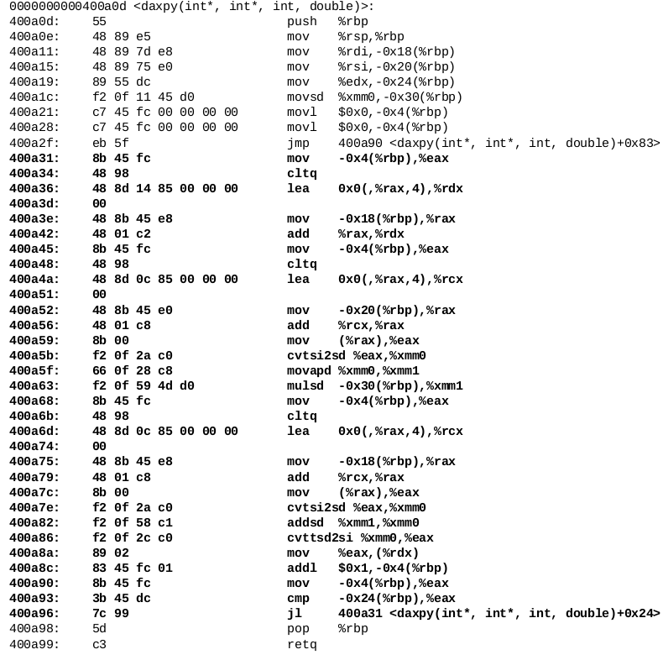

daxpyO1.s
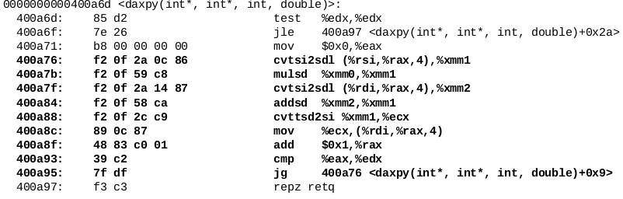

daxpyO2.s
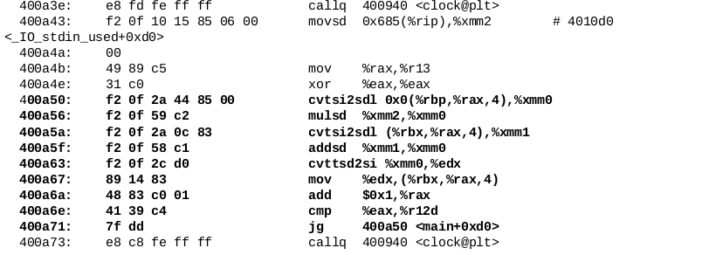

daxpyO3.s
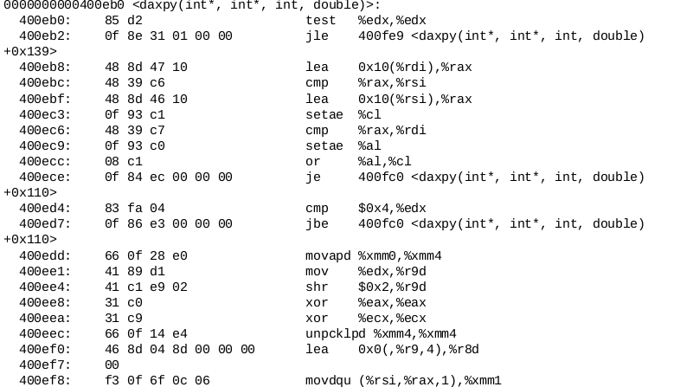

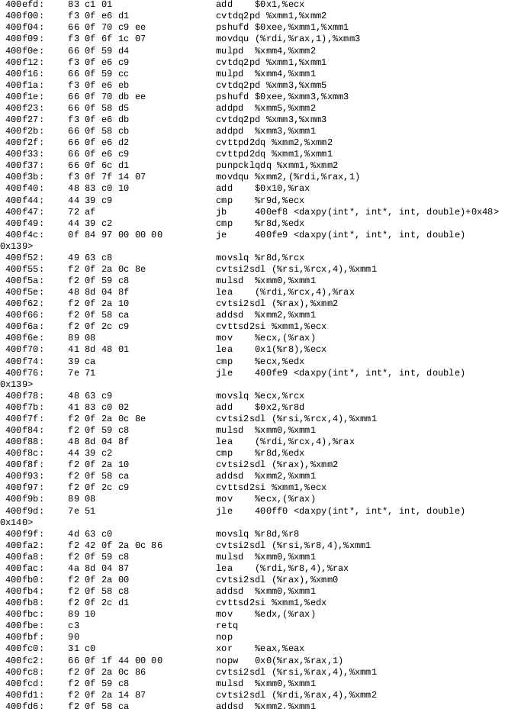

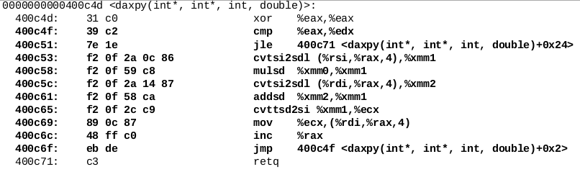

daxpyOs.s
